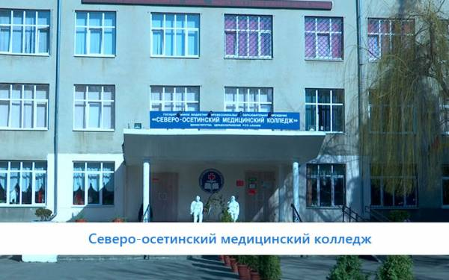

Телефон и адрес приемной комиссии: + 7 (8672) 33-33-41, г. Владикавказ, ул. Павленко, д. 69.

Специальности :
- 31.02.02 Акушерское дело.
- 31.02.03 Лабораторная диагностика.
- 31.02.01 Лечебное дело.
- 34.02.01 Сестринское дело.
- 33.02.01 Фармация.

- Бюджетных мест: 410
- Платных мест: 150
- Общежитие: да
- После 9 класса: да
- После 11 класса: да

